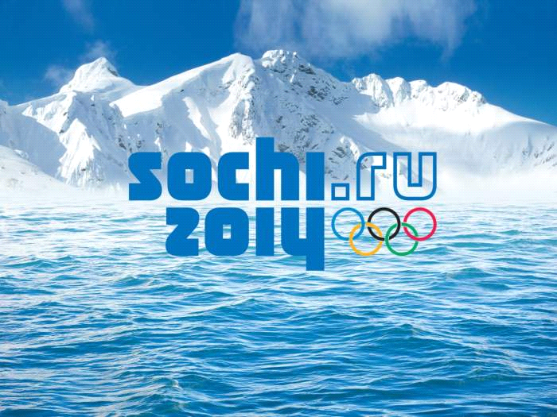

Слово «олимпиада» изначально означало не сами игры, а четырехлетний промежуток между ними. Древние греки вели хронологию по олимпиадам, начиная с 776 г. до н.э. (например, «третий год 146-й олимпиады»). В честь Олимпийских игр по всей Греции провозглашалось перемирие сроком на месяц.


Текст Олимпийской клятвы спортсменов:
«От имени всех спортсменов я обещаю, что мы будем участвовать в этих Олимпийских играх, уважая и соблюдая правила, по которым они проводятся, в истинно спортивном духе, во славу спорта и во имя чести своих команд.»

Из истории
На Олимпиаде 1924 года в Париже во время первого матча по футболу между Уругваем и Югославией организаторы по ошибке повесили флаг Уругвая «вверх ногами», а вместо гимна музыканты исполнили танцевальную мелодию. Но это не помешало Уругваю победить, а потом стать и олимпийским чемпионом. С 1924 г. зимние Игры проводят отдельно от Летних, причем до 1992 г. – в тот же год, что и Летние.
Виды спорта на олимпиаде в Сочи:
- Биатлон
- Бобслей: бобслей, скелетон
- Конькобежный спорт: конькобежный спорт, фигурное катание, шорт-трек
- Кёрлинг
- Лыжный спорт: горнолыжный спорт, лыжное двоеборье, лыжные гонки, прыжки на лыжах с трамплина, сноубординг, фристайл
- Санный спорт
- Хоккей с шайбой
- Прыжки на лыжах с трамплина среди женщин
- Скелетон
Талисман сочи 2014
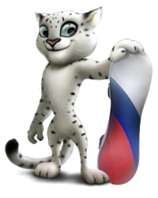
Горный спасатель-альпинист Леопард живет в кроне огромного дерева, которое растет на самой высокой скале в заснеженных горах Кавказа. Он всегда готов прийти на помощь и не раз спасал расположенную неподалеку деревню от лавин.
Леопард – прекрасный сноубордист, он научил этому виду спорта всех своих друзей и соседей. У Леопарда веселый нрав, он не может жить в одиночестве и очень любит танцевать.

